Дата занятия по расписанию | 14.05.2020
Группа | 281
Дисциплина/МДК/практика | Инженерная графика
Номер занятия по КТП | 64
Преподаватель | Бобылев С.В. Фрейнд Е.А.
Тема занятия | Графическая работа №17. Поперечный профиль земляного полотна дороги

Задание для занятия
- Практическое занятие 39. Выполнение графической работы №17 «По заданным отметкам вычертить план поперечного профиля земляного полотна автомобильной дороги». Выполнить чертеж на формате А3 в масштабе 1:100
Образец работы

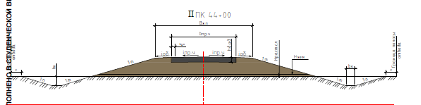

Построение поперечного профиля земляного полотна

Задание
Для заданной категории дороги, высоты насыпи, крутизны откосов, размеров кюветов (резервов) вычертить конструкцию поперечного профиля дороги с обозначением на чертеже всех элементов.
ИСХОДНЫЕ ДАННЫЕ

Показатели
 | 1 | 2
Тип поперечного профиля | насыпь | насыпь
Техническая категория дороги | 3 | 4
Рабочая отметка по оси, м | 2,2 | 1,65
Толщина дорожной одежды, м | 0,8 | 0.7
Тип поперечного профиля
Крутизна внутреннего откоса | 1:3 | 1:4
Крутизна внешнего откоса | 1:3 | 1:1,5
Глубина канавы, м | 0,6 | 0,8
Ширина канавы по дну, м | 0,4 | 0,6

- Выполненную работу отправить в виде фотоотчета преподавателям по электронному адресу:
Первая подгруппа: bsv1960@list.ru или в группу «Курсовое проектирование» в ВК https://vk.com/topic-193459393_41351336
Вторая подгруппа: frejndekaterina@gmail.com или по ВК https://vk/.com/id427508240

